Приложение к инновационному проекту
«Поликультурное воспитание дошкольников посредством
музейной педагогики и базисных компонентов ДОУ»

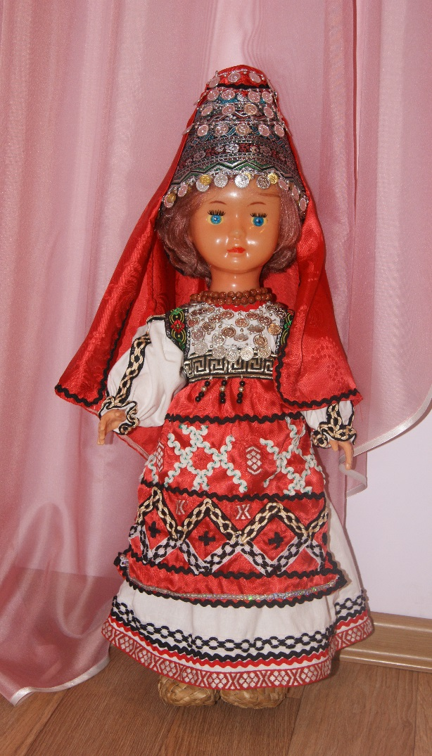
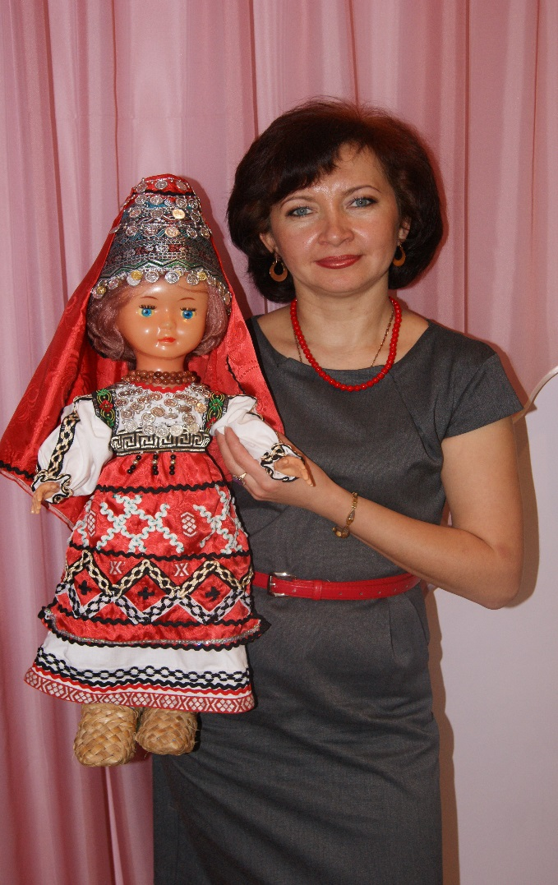

Удмуртский женский национальный костюм. Сшит своими руками.

Конспект развлечения «Волжские просторы»
(подготовительная группа)
Задачи:
Образовательные: Закрепление знания детей о том, что в России проживает много разных народов, они объединены в республики / Мордовия, Татарстан, Чувашия, Удмуртия и др./. В них живут русские, татары, чуваши, удмурты и другие народы. В каждой республике есть главный город – столица: в Мордовии – Саранск, Татарстане – Казань, в Чувашии – Чебоксары в Удмуртии – Ижевск и т.д. Народы Поволжья своим трудом преумножают богатства российского государства; расширение и активизация словарного запаса детей.
Развивающие: Формирование представлений детей о культурных богатствах народов Поволжья: каждая народность имеет свои национальные праздники, национальные костюмы, фольклор, а народные умельцы создают красивые предметы быта и украшения; формирование представлений о дружбе народов нашей страны;
Воспитательные: Воспитание интереса и желания больше узнать о родном крае, о соседней республике; пробуждение симпатии к сверстникам и взрослым разных национальностей.
Оборудование и материалы: национальные костюмы народов Поволжья для детей, для взрослого татарский национальный костюм; магнитофон; аудиозаписи народных мелодий, песня «Из далека долго течет река Волга..» в исп. Л. Зыкиной, «Мин яратам, сине, Татарстан» в исп. Салавата Фахретдинова, голоса птиц; музыкальные инструменты, коробка конфет, букет цветов, платки и тюбетейка для игр, иллюстрации с изображением Казанского Кремля, башни Сююмбике, храмов; татарское национальное блюдо «Чак- чак» на подносе.
Предварительная работа с детьми: Общение с людьми разных национальностей /организация встреч/; чтение художественной литературы; рассматривание кукол в национальных костюмах; сюжетно-ролевые игры; подвижные, хороводные игры народов Поволжья; изобразительная деятельность детей; рассматривание иллюстраций; День национальной кухни /русской, мордовской, татарской, башкирской и др./.

Ход развлечения:
Звучит русская народная песня в записи.
На музыкальный куплет в зал входят дети в различных национальных костюмах, садятся по подгруппам, в конце входит ведущая.
Вед: «Из далека долго течет река Волга…» - поётся в песне. А где начинается Волга? Недалеко от Москвы, маленьким ручейком, тихое, едва заметное течение завораживает, как живой огонь. Постепенно река ширится, набирает силу, воды её становятся глубокими. А по берегам могучей красавицы реки в городах и сёлах, живут разные народы. Ребята, давайте совершим удивительное путешествие по Волге вот на этом замечательном белом теплоходе. Сядьте удобно, путешествие начинается.
/звучит русская народная мелодия/
Вед: Ребята, все вы знаете что город Москва – столица России.
1 реб:
Для меня Россия – белые берёзы,
Для меня Россия – утренние росы,
Для меня Россия, ты всего дороже,
До чего на маму ты мою похожа!
2 реб:
Ты, моя Россия, всех теплом согреешь,
Ты, моя Россия, песни петь умеешь,
Ты, моя Россия, неразлучна с нами,
Ведь Россия наша – это мы с друзьями.
/выходит мальчик в русском костюме/
Мальчик:
Дуйте в дудки, бейте в ложки,
В гости к вам пришли матрешки.
Ложки деревянные, матрёшечки румяные.
/мальчики берут дудочки и ложки, играют на них, сопровождая выступление девочек. Девочки строятся в колонну по росту и выходят на танец под пение группы/
Танец «МАТРЁШЕЧКИ»
Вед: Молодцы, матрёшечки, вы нас порадовали своей песней и пляской. А теперь пора продолжить наше путешествие вниз по Волге – матушке. Усаживайтесь поудобнее, наш теплоход отправляется в путь.
/Звучит чувашская народная мелодия/
Вед: Посмотрите, посмотрите, там вдали нас уже встречают. Давайте спросим местных жителей, в какой город мы приехали?
/выходят две девочки в чувашских национальных костюмах/
Дев.: Ачасемлайахи – здравствуйте!
Вед: Здравствуйте, дети! Скажите, пожалуйста, куда мы приехали?
1 дев.: Наш город называется Чебоксары. А живут здесь чуваши. Вот вам и
подарок от нас /даёт коробку конфет/.
Вед: Какие у вас необычные костюмы, расскажите нам о них.
1 дев.: Моя шапочка называется тухья, а белое платье – кепе.
2 дев.: Посмотрите, сколько у меня поясочков. Называются они пизихи, а полотенце у нас называется – алшали.
Вед: У вас очень красивые костюмы, а для чего так много монеток?
1 дев.: Если в костюме много монеток, значит невеста богатая. Это обозначает достаток в доме.
2 дев.: А ещё эти монетки при ходьбе издают красивый мелодичный звон.
Вед: Очень весело проходят чувашские праздники!
1 дев.:
Бей, бей барабан
Мы пришли в гости к вам,
Ой –ой! Йа – ра – ра!
Не гоните со двора!
Не уйдём мы назад
Будем петь и плясать!
«ПЕСНЯ О МАМЕ» /на чувашском языке /
Анне, эссе ирторан Апатнелартсаяран
Ир торан та езтытан. Васказаене сован
Анне, эссе ирторан Кётюне те хавалан.
Ир торан та езтытан. Ла-ла-ла, ла-ла-ла,
Пахчарайарансумлан Ла-ла-ла, ла-ла-ла,

2 дев.:
Ши-ши, попляши!
Все танцоры хороши,
Ой-ой, йа-ра-ра!
Лучше всех мы, детвора,
Погляди, гости с нас -
Не спускают в пляске глаз!
Танец «ЧУВАШСКИЙ ПЕРЕПЛЯС»
Вед: Мы замечательно провели время на чувашской земле, но наш теплоход даёт сигнал к отплытию. Путешествие продолжается.
/звучит мордовская народная мелодия/
Вед: Ребята, рядом с Чувашией находится наша замечательная республика Мордовия, входящая в состав Поволжья /. Выходят две девочки в мордовских национальных костюмах/
Танец «МОРДОВСКИЙ ПЕРЕПЛЯС»
1 дев.:
Шумбрат ялгат!
Здравствуйте, гости дорогие!
2 дев.:
Мордовия – моя родная,
Горжусь тобой, люблю тебя.
И край Мордовский прославляю,
Всё это – Родина моя!
1 дев.: Мы дарим вам песню про красную девицу, которая любуется луговыми цветами и красотой природы.
«МОРДОВСКАЯ ПЕСНЯ»
1. Легунясокелуня, - 2 раза
Припев: Тоць-моцькумадерькелуня,
Вишка кума-кумадерькелуня.
2. Келунтьлангсоскамия, - 2 раза
Припев: Тоць-моцькумадерьскамия,
Вишка кума-кумадерьскамия.
3. Скамьянтьлангсо од тейтерь, - 2 раза
Припев: Тоць-моцькумадерь од тейтерь,
Вишка кума-кумадерь од тейтерь.

Вед: Спасибо, вам, девицы за чудесный подарок и приглашаем вас с нами в путешествие по Волге-реке.
/звучит марийская народная мелодия/
Вед: Ребята, наш теплоход плывёт по Волге мимо чудесной стороны с красивым названием Мари Эл. А вот и хозяюшка нас вышла встречать.
/выходит девочка в марийском национальном костюме с букетом цветов в руках/
Дев.:Сайгынайолташ-влак! Здравствуйте! Без песни и танцев не проходит на земле Марий Эл – ПеледышПайрем – Праздник Цветов – это торжественное подведение итогов весенних полевых работ, праздник расцвета природы в начале лета. Эти цветы я принесла вам в подарок.
Танец «МАРИЙСКИЙ ПЕРЕПЛЯС»
Вед: Ребята, продолжим наше путешествие. У Волги есть притоки. Это малые реки, которые вливают свои воды в Волгу-матушку. Назовите их.
Дети: Кама, Вятка, Белая /Агидель/.
Вед: Сейчас мы поднимемся вверх по Каме, по Вятке и посетим ещё одну Республику Поволжья.
/под удмуртскую народную мелодию выходят два мальчика в удмуртских национальных костюмах/
1 реб:
Хватает Волге широты и силы,
Но с Камою она ещё сильней.
И для меня бы не было России
Без маленькой Удмуртии моей.
/звучит запись голосов птиц/
2 реб:
От приволжских степей до Уральских гор
Лёг Удмуртский край – золотой простор.
Как богат ты, мой край!
Сколько зверя в лесах,
Сколько птиц в небесах,
Сколько рыбы весенней порой!
1 реб: Богата наша Удмуртия лесами и мы дарим вам пословицы о лесе.
2 реб: «Лес – богатство и краса, береги свои леса».
1 реб: «Люби лес, люби природу, будешь вечно мил народу».
2 реб: «Враг природы тот, кто леса не бережет».
1 реб: «Много леса – не губи, мало леса – береги, нет леса – посади».
Вед: Спасибо удмуртскому народу за гостеприимство. А мы продолжаем наше путешествие. И вот мы уже плывем по Каме в сторону Уральских гор к реке Агидель, что означает - Белая. На этой реке стоит город Уфа. Уфа – столица какой республики?
Дети: Башкортостана.
/звучит башкирская народная мелодия, выбегают два мальчика в башкирских костюмах/
Вед: А живут в Башкирии башкиры. Вот они нас встречают.
1 реб:
Хаумы хыгыд! Здравствуйте!
Мы живем в Башкортостане,
Очень любим край родной,
Он хорош зимой и летом,
А особенно весной.
2 реб:
В Башкирии степи привольные,
Леса здесь богаты добычею,
Озера ни с чем ни сравнимые
И люди гостеприимные.
Вед: Да, в Башкирии густые красивые леса, просторные степи, куда мужчины ходили на охоту, а женщины берегли очаг в своих юртах, создавали уют, готовили вкусную пищу.
1 реб:
Юрта, юрта круглый дом, Печка жарко топится
Побывайте в доме том! Угостить торопится.
Гости явятся едва - Ладушки, ладушки,
В печку прыгают дрова. Круглые оладушки!

2 реб: Мы дарим вам в подарок башкирскую народную игру «Юрта»
ПОДВИЖНАЯ ИГРА «ЮРТА»
/проводится 2 – 3 раза под башкирскую народную мелодию/
Вед: Скажем спасибо башкирскому народу за интересную встречу.
/звучит татарская мелодия «Идел ага»/
Вед: Ребята, мы снова плывем по Волге-реке и вот уже видны башни белокаменного Кремля, купола храмов, башня Сююмбике /сопровождает показом иллюстраций/. Это раскинулась на берегах могучей реки столица Татарстана….
Дети: Казань!
/выходят на середину зала под ту же мелодию девочка, мальчик и взрослый в татарских национальных костюмах. У взрослого в руках татарское национальное блюдо «Чак-чак»/
Вместе: Исэнмесез!
1 реб:
Идел ярлары нанурлар сибеп,
Матур булып ага без дэтан,
Таншикеллеяк тытуган жирем,
Бэхет биргэн жирем Татарстан!
2 реб:
Родные просторы все краше и краше,
Всё ярче сияние огней.
Светла и привольна республика наша,
И славное имя у ней.
1 реб:
Азат та син, гузэл дэ син
Эй, туган жирем,
Кук рэпяшэ, Татарстан,
Республикам минем!
2 реб:
Как птицу раннюю весной
Влечет к родным местам,
Так всей душой мы любим свой
Свободный Татарстан!
Взрослый: Дорогих своих гостей мы приглашаем в столицу нашей республики – Казань! Ребята, скажите, какую знаменательную дату Казани мы отмечали?
Дети: Тысячелетие Казани!
Реб.:
И нурлы Казан – туган ил тосе,
Синен ташларда бабайлар эзе.
Еракта да син йорэккэ якын:
Торган жир – комеш,
Туган жир – алтын,
Туган тел – якын!
Взр.: Ребята, издавна татарский народ славился своим гостеприимством и богатой разнообразной кухней. Самых дорогих гостей встречали вкусным «Чак-чаком». А вы, дети, какие татарские национальные блюда знаете?/ответы детей/. А сейчас мы приглашаем вас в наш гостеприимный хоровод.
Хоровод «КУНАКЛАР» (гости)
Реб.:
Сез дэ килгэн сез икэн,
Без дэ килгэн без икэн.
Яхшы дуслар жыелганнар
Уйнап алыйк микэн.
Музыкальная игра «ТУБЭТЭЙ»
/затем дети встают полукругом, взрослые по краю с обеих сторон/
Вед: Дети, в своём путешествии мы побывали в разных республиках, посмотрели как живут чуваши, башкиры, татары, русские. Все эти народы живут в дружбе на великой реке Волге, которая не разделяет, а объединяет людей. Называются эти народы – народами Поволжья. У Габдуллы Тукая есть такие стихи:
С народом России мы песни певали,
Есть общее в нашем быту и морали.
Один за другим проходили года –
Шутили, трудились мы вместе всегда.
Навеки нельзя нашу дружбу разбить,
Нанизаны мы на единую нить.
Пусть татары и русские, башкиры и чуваши – все народы нашей земли живут мирно и дружно. Пусть каждый любит и бережет свой родной край, свой родной язык, свою родную культуру.
Песня «РОДНАЯ ПЕСЕНКА»
Взр.: Дети, после долгой дороги нам пора отдохнуть. Мы приглашаем вас «домой» в группу на ароматный чай с вкусным «чак-чаком».
Аудиозапись «МИН ЯРАТАМ, СИНЕ ТАТАРСТАН»
/дети выходят из зала, машут рукой/

Конспект познавательного занятия
«Герои сказок и легенд народов Поволжья»
Цель: приобщение детей к истокам трех культур: мордовской, татарской и удмуртской, духовным традициям, посредствам изучения национальной литературы, декоративно-прикладного искусства, а также формирование мировоззрения, обусловленного особенностями социальной среды. Воспитывать уважительное отношение к наследиям других народов. Введение ребенка в мир волшебных сказок и легенд удмуртского, татарского и мордовского народа.

Задачи:
- дать элементарные представления о некоторых народах, финно-угорской группы;
- познакомить детей со столицами Мордовии, Татарстана и Удмуртии;
- познакомить с национальной одеждой мордвы, татар и удмуртов, рассмотреть особенности этих костюмов;
- познакомить с языковым многообразием народов, населяющих территорию Поволжья;
- воспитывать уважительное отношение к людям разных национальностей;
- продолжать формировать представления о финно-угорском фольклоре: сказками и легендами;
- формировать умение пересказывать уже знакомые сказки этих народов;
- развивать умение сопоставлять особенность характеров героев сказок и легенд разного народа.
- продолжать знакомить с татарскими и удмуртскими подвижными играми и
плясовыми мелодиями;
- воспитывать уважительное отношение к людям разных национальностей и к их культуре.
Ход:
Воспитатель: Ребята, как называется страна, в которой мы живем? – Ответы детей
(Показ слайда о России)
Наша страна великая, сильная и красивая. Но страна - это не только леса, поля, реки, города. Страна – это прежде всего люди, которые в ней живут. Мы с вами россияне. Наша страна сильна дружбой разных народов, населяющих её. А народов этих очень много: русские, татары, чуваши, марийцы, удмурты, мордва, башкиры, и каждый говорит на своем родном языке, у каждого народа есть своя культура, традиции, песни, сказки и легенды.
У каждого народа есть своя малая Родина – республика, в которой он родился.
-Как называется наша республика? - Мордовия.
-На каком языке говорят мордва? – На мордовском
-На каком языке говорят татары? – На татарском.
-На каком языке говорят удмурты? – На удмуртском.
Мы уже немного знакомы с культурой этих народов.

Звучит мордовская народная музыка. Стук в дверь. Входит девочка в национальном мордовском костюме.
(Слайд о республике Мордовии)
Воспитатель: Дети, к нам пришла гостья.
Девочка: Здоровается на мордовском языке. – Шумбратадо шаботне! (Здравствуйте дети). Монь лемозе Алдуня. (Меня зовут Алдуня). Читает стихотворение про Мордовию.
(Показ слайдов про Мордовию)

Земля моя, Мордовия родная!
Здесь родились, мы здесь живём
Твои богатства всюду прославляя.
О красоте мордовской мы поём.

Обращается к детям: ребята, кроме замечательных стихов и песен наш народ придумал замечательные сказки, былины, героями которых были деревья, птицы, звери и разные мифические существа. Самым любимым персонажем мордовских сказок является Куйгорж – маленький летучий змей.
(Показ слайда).
Куйгорж – большой непоседа, ни минуты не мог сидеть он без дела. Хорошим людям он помогал по хозяйству, а плохих, ленивых – наказывал: шалил, прятал вещи, портил одежду.
(Показ слайда)
Героями мордовских сказок были и богатыри, одним из которых был Перя. Он был очень благородный и справедливый, защищал народ от разных злых существ.

Звучит татарская народная мелодия. Стук в дверь. Входит девочка в татарском национальном костюме.
(Слайд о республике Татарстан)
Здоровается на татарском языке: Исянмэсез балалар, минем атым Алсу. (Здравствуйте дети, меня зовут Алсу)
Читает стихотворение на татарском и на русском языках:

Идел ярлары нанурлар сибеп,
Матур булып ага без дэтан,
Таншикеллеяк тытуган жирем,
Бэхет биргэн жирем Татарстан!

Как птицу раннюю весной
Влечет к родным местам,
Так всей душой мы любим свой
Свободный Татарстан!
(Показ слайда про Татарстан)
Ребята, а вы знаете как называется республика, в которой я живу? - Татарстан.
А столица республики Татарстан? – Казань.
Какие татарские народные праздники вы знаете? - «Сабантуй», «Курбан-байрам», «Карга-буткасы».
Воспитатель: Дети, на празднике бывает всегда весело, люди поют песни, танцуют, играют в народные игры.
Девочка: А вы ребята, хотите поиграть в татарскую народную игру «Аксак тельке» («Храмая лиса»)?
П/игра «Аксак тельке»
Воспитатель: Дети, а какие татарские сказки вы знаете? - «Гюльчечек», «Тан-Батыр», «Камыр-Батыр».
Воспитатель: А что означает слово Батыр? – Батыр означает богатырь.
Могучих и справедливых богатырей татары называли «алыпами». Богатыри всегда защищали слабых, боролись со злом и побеждали его.
У татарского народа много сказок, с участием разных мифических существ: водяных, русалок, леших, чертей, а также животных: волка, медведя, лисы, петуха и т.д.
Девочка: Татарский народ бережно хранит свою историю сказок.

Звучит удмуртская мелодия. Стук в дверь. Входит девочка в удмуртском национальном костюме. Здоровается на удмуртском языке. Зечбуресь! Здравствуйте, дети! Меня зовут Зянсула. Я приехала из прекрасной республики Удмуртии.
(Показ слайдов про Удмуртию)

Хватает Волге широты и сини,
А с Камою она еще сильней,
И для меня бы не было России –
Без маленькой Удмуртии моей!

А вы знаете как называется столица Удмуртии? – Ижевск.
У нашего народа богатая история, он сохранил свои традиции до наших дней. У нашего народа очень много сказок и легенд.
А какие удмуртские сказки вы знаете? – «Лопшо-Педунь и эксен», «Вукузё и человек», «Глупый волк», легенда «Италмас», «Легенда о ели». Каких героев этих сказок вы помните? – Лопшо-Педунь – это герой из удмуртских сказок, балагур и весельчак, он очень трудолюбив, любая работа в его руках спорилась, он был очень остроумный, обладал хитростью, умел веселить народ. Проделки его остались в памяти людей, и вошли в сказки.
Воспитатель: У каждого народа есть такой герой: например в русских сказках Иван, в татарских можно встретить умного и хитрого героя – Алдара, в мордовских сказках Куйгорж. Эти герои помогали людям.
Девочка: Хотите поиграть со мной в удмуртскую народную игру «Вумурт»- «Водяной»?
Водяной, водяной
Что сидишь ты под водой?
Выйди, выйди хоть на час посмотреть, который час.
Ты глаза не открывай по одежде узнавай.
Понравилась вам игра?

Воспитатель:
Кто такой Вумурт? – Водяной
Кто такой Корка Кузе? – Хозяин дома.
Кто такой Вокузе? – Хозяин леса
Кто такая Обыда? – Баба Яга.
Кто такой Инмар? – Бог неба.
Молодцы ребята, вы так хорошо знаете героев удмуртских сказок.

Чему учат нас сказки? – Добру, справедливости, учат помогать слабым.
Можно прожить без сказок? – Нет, сказки и легенды вводят нас в фантастический мир, где добро побеждает зло.
Девочки: Ну, а теперь нам пора прощаться, нам было приятно с вами, ведь вы такие смышленые дети, так хорошо знаете героев сказок народов Поволжья.
Прощание на разных языках: Вастомазонок! Хуш сау булыгыс! Зечь Лу! – До свидания!

Мини-музей детского сада

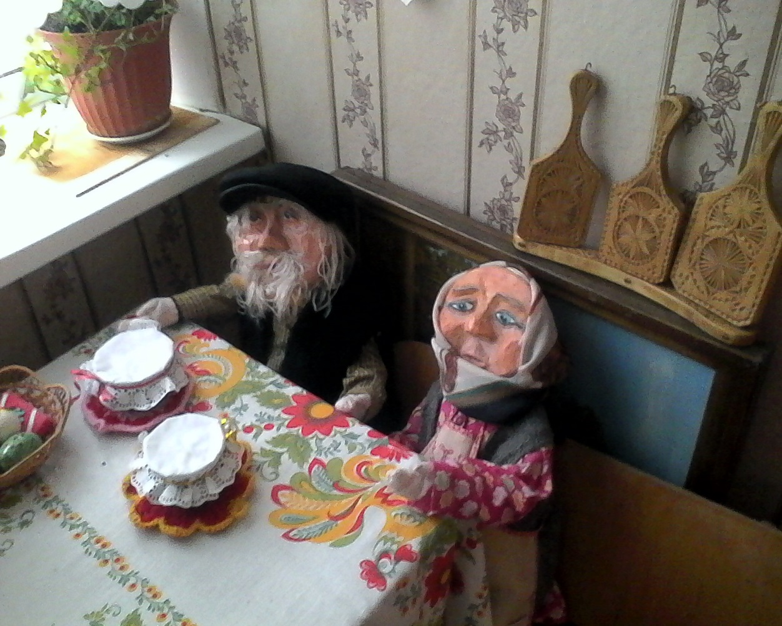
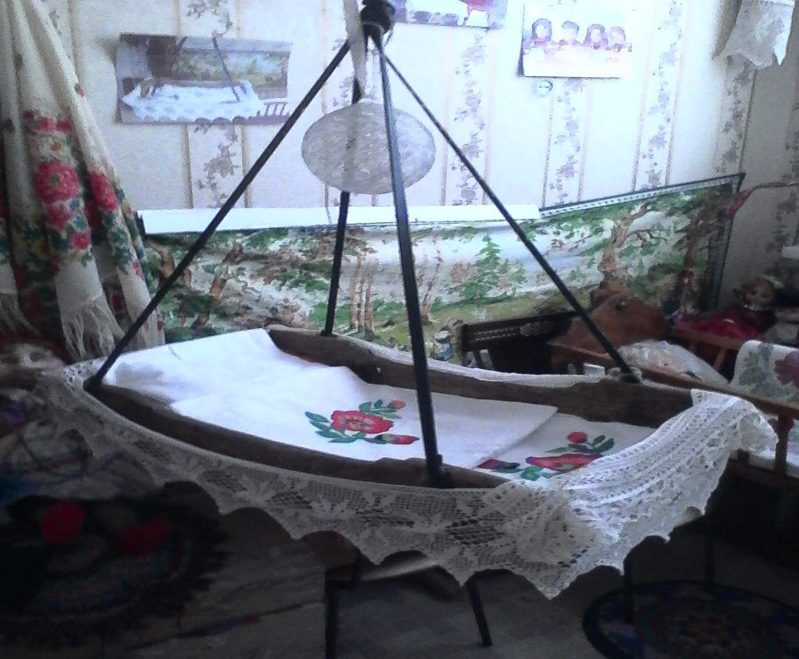
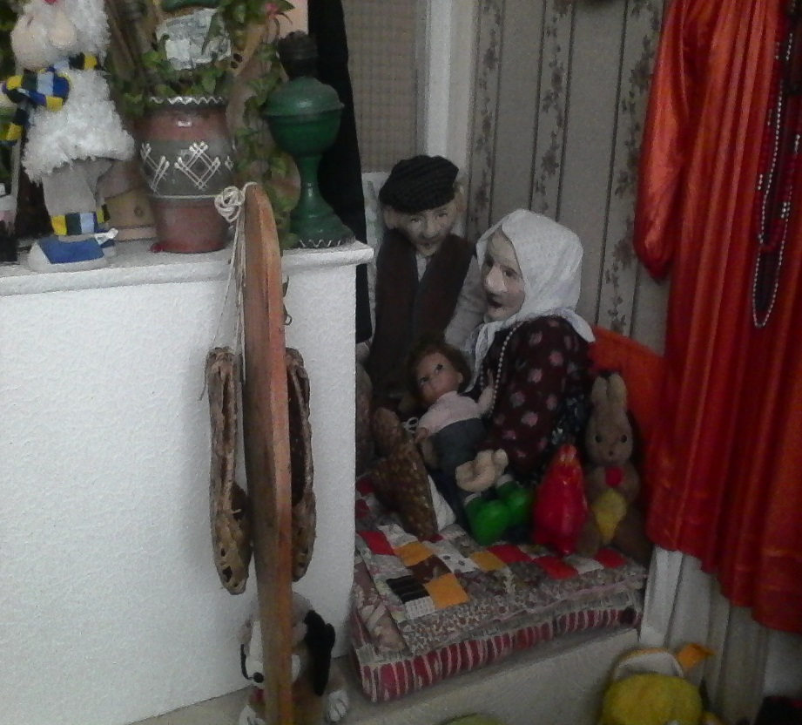

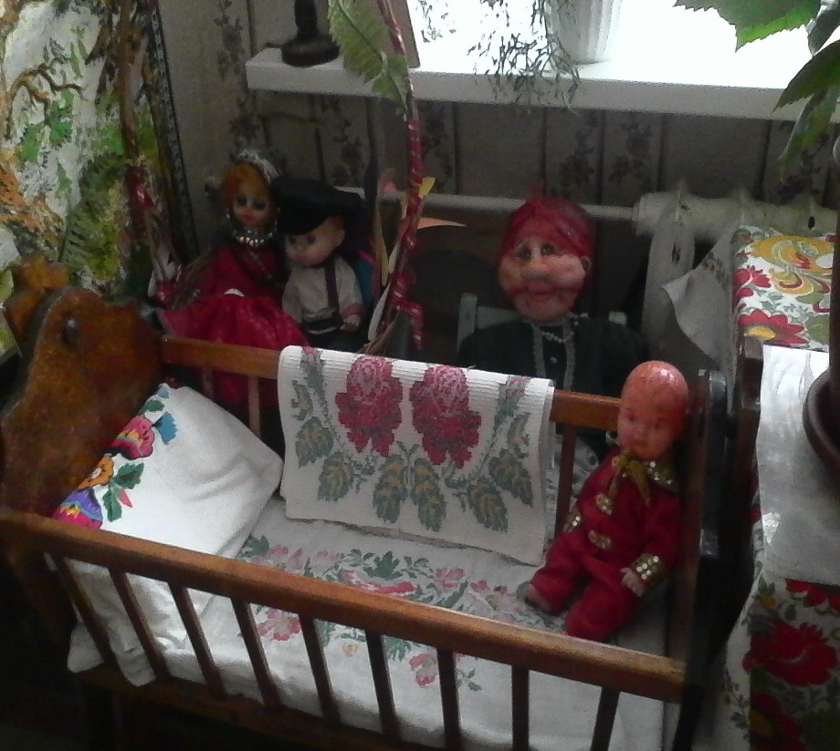
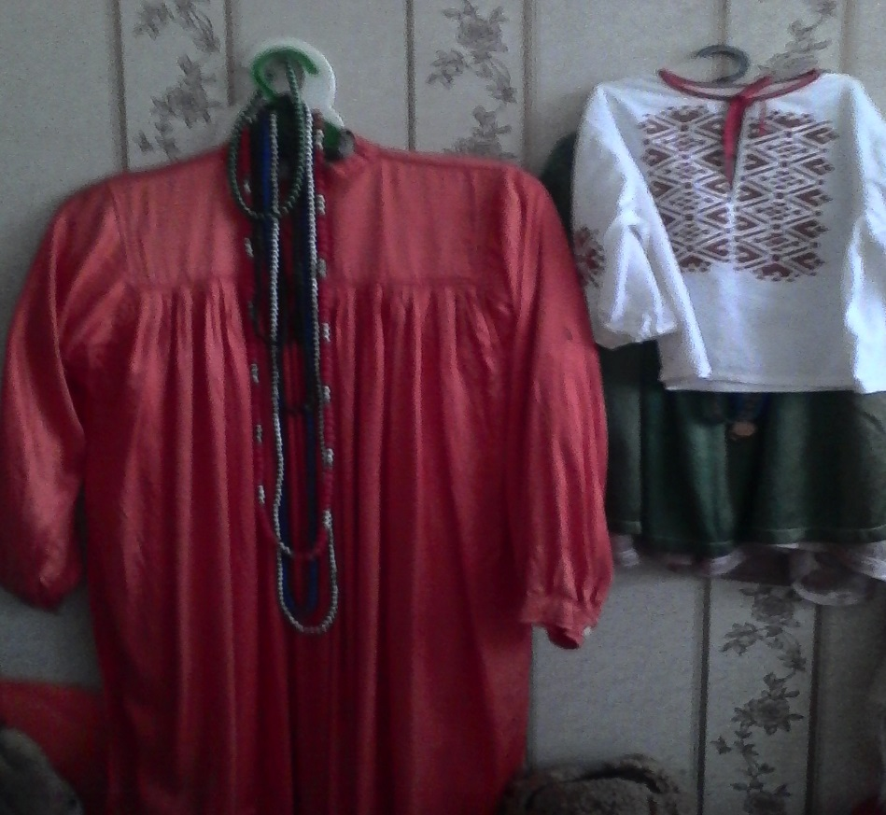
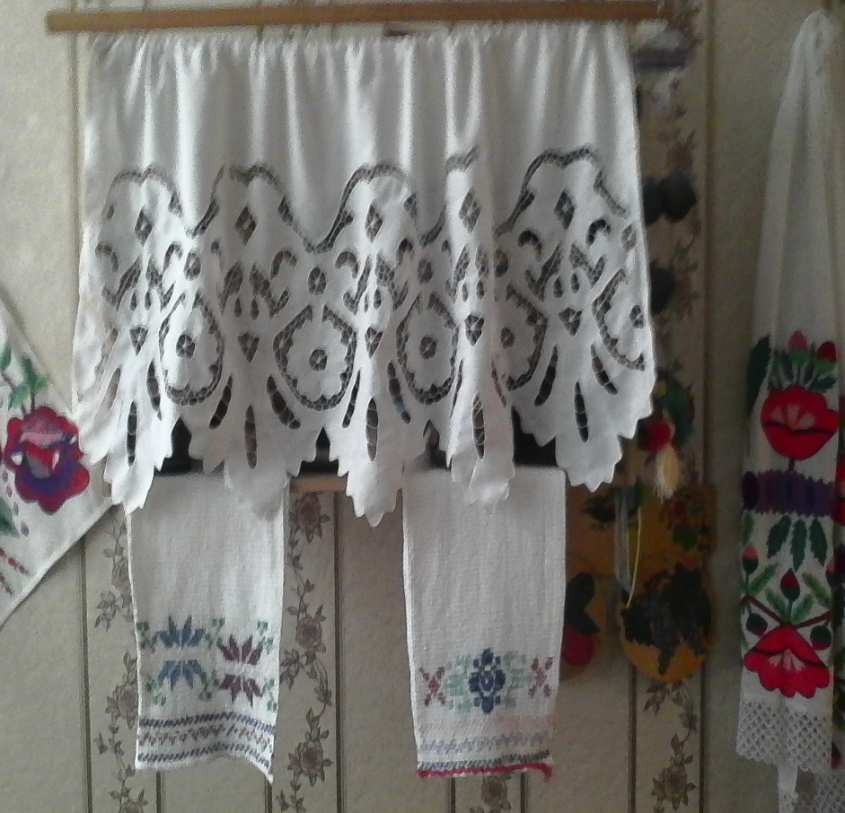

Мордовский уголок в группе

